DOCUMENTATIE

TEMA 3

NUME STUDENT: RUSU VLAD CRISTIAN
GRUPA: 30224

CUPRINS

1. Obiectivul temei 3
2. Analiza problemei, modelare, scenarii, cazuri de utilizare 3
3. Proiectare 4
4. Implementare 4
5. Rezultate 6
6. Concluzii 6
7. Bibliografie 7

Obiectivul temei
Obiectivul principal al temei este proiectarea si implementarea unei aplicatii care manageriaza comenzile clientilor pentru un magazine.

Obidectivele secundare sunt:
- Analizarea problemei si identificarea cerintelor;
- Proiectarea aplicatiei;
- Implementarea aplicatiei;
- Testarea aplicatiei realizate;

Analiza problemei, modelare, scenarii, cazuri de utilizare
Cerintele functionale ale problemei sunt:
- Aplicatia ar trebui sa permita unui angajat sa adauge client;
- Aplicatia ar trebui sa permita unu angajat sa adauge produse;
- Aplicatia ar trebui sa permita unui anagajat sa adauge comenzi;
- Aplicatia ar trebui sa permita unui angajat sa elimine un client;
- Aplicatia ar trebui sa permita unui angajat sa elimine un produs;
- Aplicatia ar trebui sa permita unui anagajat sa stearga o comanda;

Cerintele non-functionale ale problemei sunt:
- Aplicatia ar trebuis sa fie intuitiva si usor de folosit de catre utiliztor;
- Aplicatia ar trebui sa afiseze informatile intr o modalitate usor de inteles de catre utilizator;

Use case-uri:
-Adaugarea unui client:
- Se deschide fereastra generala:
- Se selecteaza Client pentru a deschide fereastra cu client;
- Se introduce un nume si o adresa;
- Se apasa butonul add;
-Stergerea unui client:
- Se repeat primi doi pasi de la use-case-ul anterior;
- Se selecteaza un client prin click;
- Se apasa butonul delete;
-Adaugarea unei comenzi:
- Se selecteaza butonul order;
- Se selecteaza apoi cate un element din cele doua tabele:Clienti si Product;
- Se introduce o cantitate valida;
- Se apasa butonul de creare a comenzii;

Proiectare
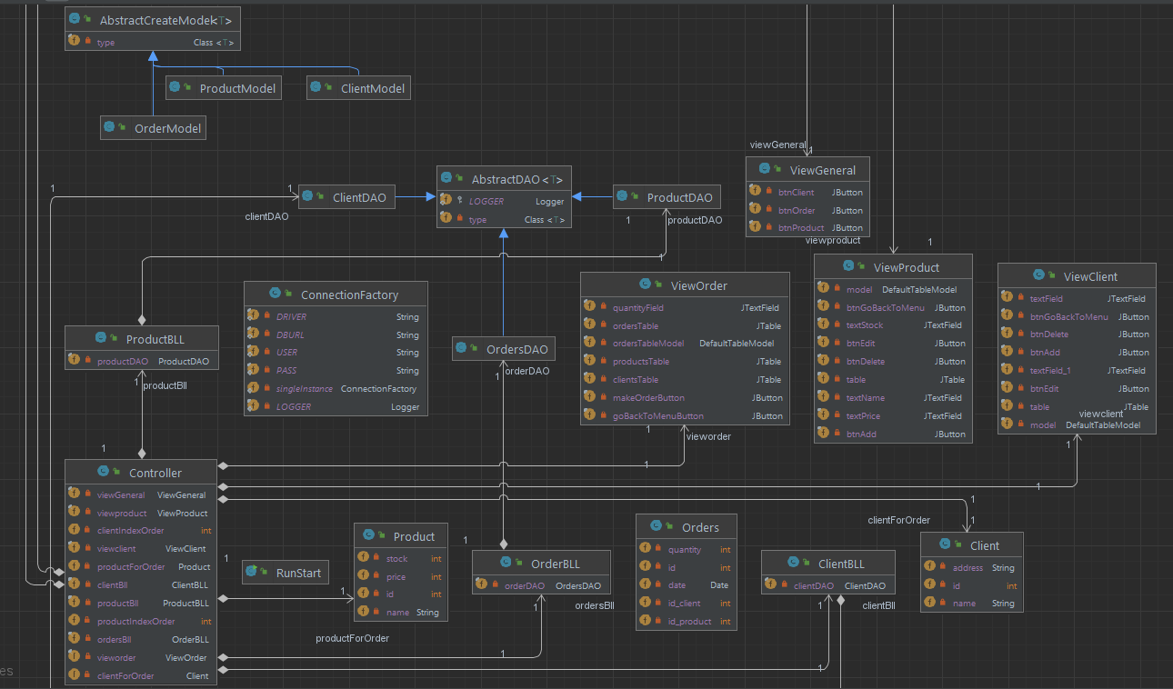

Toate clasele din acest proiect au fost impartite in mai multe pachete:
- BussinesLogic:ClientBLL,ProductBLL,OrderBLL;
- Connection:ConnectionFactory;
- DataAcces:AbstractDAO,ClientDAO,OrderDAO,ProductDAO;
- ModelData:Client,Orders,Product;
- PresentationGUI:
  - Models:AbstractCreateModel,ClientModel,OrderModel,ProductModel;
  - Controller,RunStart,ViewClient,ViewGeneral,ViewOrder,ViewProduct;

Implementare
Primele clase implementate au fost cele din pachetul ModelData. Acestea reprezinta modelele de date cu care se va lucre fiecare fiind reprezentata de un tabel in baza de date:
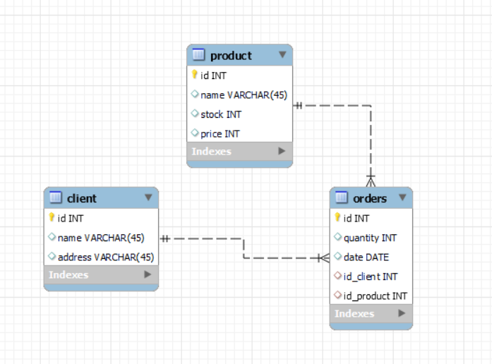
Metodele acestor clase sunt reprezentate doar de gettere si settere folosite mai apoi in interactiunea cu baza de date.

Urmatoarea clasa implementata a fost ConnectionFactory care realizeaza conexiunea cu baza de date folosint un driver, un url, un nume de utilizator si o parola pentru o realiza conexiunea.
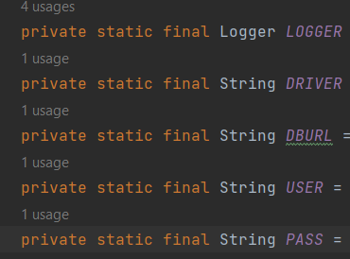

Metodele principale ale acestei clase sunt createConnection si getConnection care realizeaza conexiunea. Metodele de close sunt folosite pentru a inchide statementu si resultSetu.

Clasele din pachetul DataAccess mai exact clasa AbstractDAO realizeaza folosind tipuri generice query-urile, deci interactiunea cu baza de date. S-a folosit reflection pentru a putea realiza aceast interactiune generica adica pentru oricare tip de tabel. Metodele clasei sunte metode ce realizeaza query-uri:select all,select by id, insert , update si delete precum si o metoda de crearea de obiecte pentru a putea obtine datele din tabele. Pentru fiecare metoda care creaza sintaxa queryului exista o metoda care realizeaz conectarea query-ului la baza de date.

Pachetul BussinesLogic include clasele de logica pentru fiecare model de date. In fiecare dintre clase este realizata logica pentru fiecare operatie pe baza de date pentru fiecare model de date:findByID, insert, delete, update, getObjects.

Pachetul PresentationGUI contine clasele pentru interfata grafica si tot ce tine de ea: meniul pentru intreaga aplicatie, meniul pentru clienti, meniul pentru produse, meniul pentru comenzi. De asemenea, aici exista si clasele pentru realizaera tabelelor din interfata grafica care contin elementele din baza de date. Clasa AbstractCreatModel realizaeaz un astfel de tabel pe un tip generic folosind reflection, clasa care este mostenita apoi de ClientModel,ProductModel si OrdersModel pentru a crea un tabel pentru fiecare.

Interfata Grafica:
Meniul general:
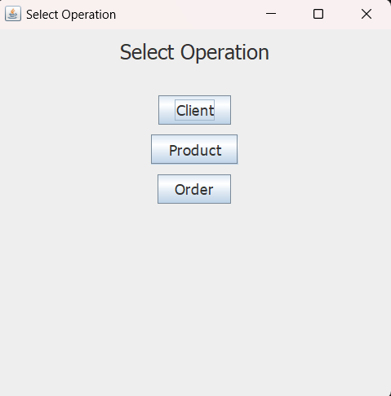

Meniul client:
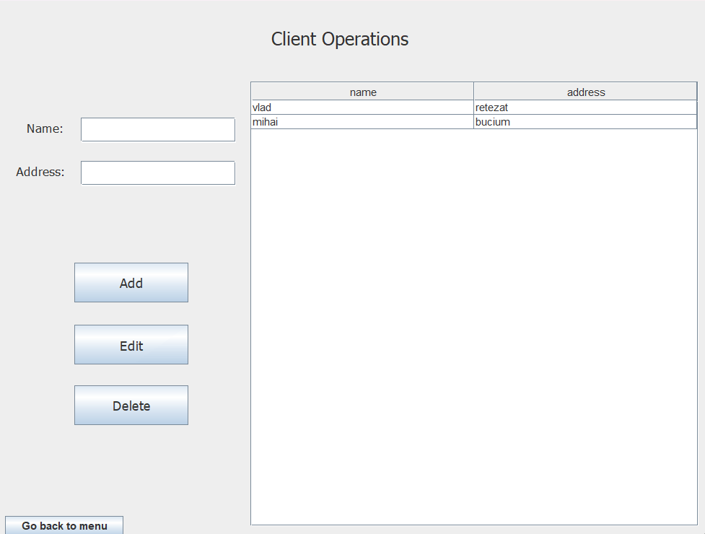
Meniul produs:
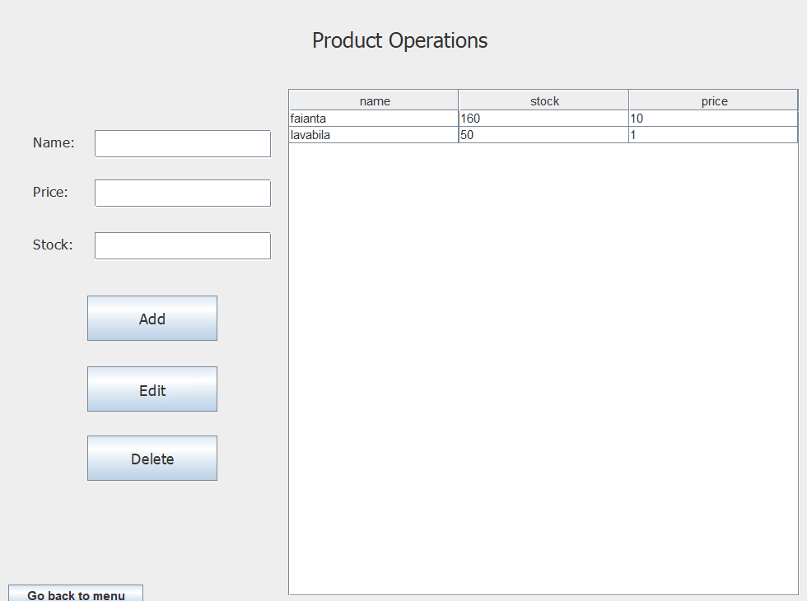

Meniul comenzi:
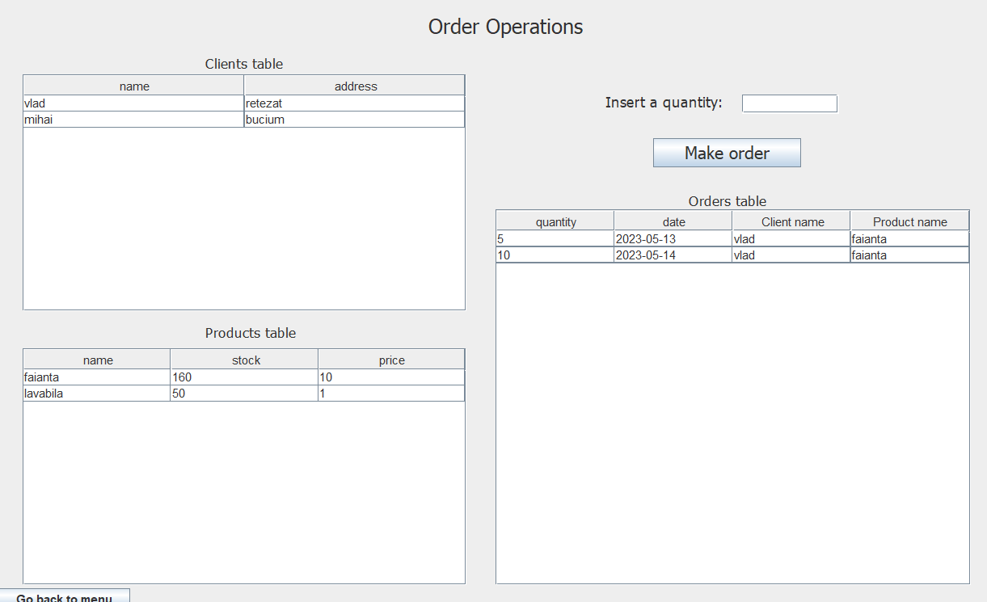

Ultima clasa de aici este cea de control si anume Controller care se ocupa cu controlul interfetei grafice, aici sunt apelati listeneri prin ActionListener pentru toate butoanele de pe toate interfetele pentru a facilita buna funtionare a aplicatiei si pentru a realiza interactiunea cu utilizatorul.

Rezultate
Aplicatia a fost testata prin rularea acesteia si interpretarea fiecarui use case. Astfel se adauga se sterg si se editeaza elementele de pe fiecare tabela . Se observa buna functionare daca se adauga elemente in tabelele de reprezentare, daca se sterg sau daca datele din acestea sunt updatate . Se verifica apoi daca schimbarile au avut loc si in baza de date.

Concluzii
Tema aceasta a introdus ca noutate reflection si folosirea mai in detaliu a tipurilor generice de date pentru o mai buna portabilitate a codului si pentru evitarea redundantei anumitor bucati de cod care nu se vor mai repeta daca se foloseste reflection.

Conexiunea cu baza de date a fost o noutate si ea in aceasta tema si intreaga interactiune cu baza de date care a permis folosirea metdoleor cu tipuri generice.

Bibliografie
- Bruce Eckel, Thinking in Java (4th Edition), Publisher: Prentice Hall PTRUpper Saddle River, NJUnited States, ISBN:978-0-13-187248-6 Published:01 December 2005.
- What are Java classes? - www.tutorialspoint.com
- https://www.baeldung.com/java-jdbc
- http://tutorials.jenkov.com/java-reflection/index.html
- https://www.baeldung.com/javadoc
- https://dev.mysql.com/doc/workbench/en/wb-admin-export-import-management.html

